مذكرة اخبارية للمديرية الجهوية لجهة طنجة تطوان الحسيمة
الرقم الاستدلالي للأثمان عند الاستهلاك أساس : (2017 :100) لمدينة
في شهر فبراير 2026 ارتفعت أسعار الاستهلاك على المستوى الوطني بنسبة (0.5% ) خلال شهر واحد في حين انخفضت أسعار الاستهلاك بما يقارب (-0.6% ) خلال سنة كاملة.
على المستوى الشهري ارتفع الرقم الاستدلالي للمواد ىالغذائية ب 0.9% في شهر فبراير 2026 مقارنة بشهر يناير .2026 ويعزى ذلك الى زيادة أثمان الأسماك والمأكولات البحرية ب 4.5 % ‏، الفواكه ب 2.1 % ‏، اللحم ب 1.6 % ‏، الخضراوات ب 1 % ‏، الحليب والجبن والبيض ، مقهى، شاي وكاكاو ب 0.4 % ‏، الخبز والحبوب ب 0.3 % ‏، مواد غذائية غير مصنفة في مكان آخر ب 0.1 % ‏
كما ارتفع التغير الشهري للرقم الاستدلالي للمواد غير الغذائية ب (0.3% ) جراء زيادة أثمان الأقسام التالية: سلع وخدمات متنوعة ب 1.1 % ‏، مواصلات ب 1 % ‏، الترفيه والثقافة ب 0.1 % ‏ .
على المستوى السنوي،انخفض الرقم الاستدلالي للمواد الغذائية ب -1.9% في نونبر 2025 مقارنة بنظيره من السنة الماضية،ويعزى ذلك إلى تراجع أثمان المواد المكونة للمجموعات التالية: الزيوت والدهون ب -22.9 % ‏، اللحم ب -6.5 % ‏، الحليب والجبن والبيض ب -1.6 % ‏، الخبز والحبوب ، المياه المعدنية، والمشروبات الغازية، وعصائر الفاكهة والخضراوات (بدون تاريخ) ب -1.1 % ‏، مواد غذائية غير مصنفة في مكان آخر ب -0.3 % ‏. وعلى الرغم من الارتفاعات المسجلة في أثمان المواد المكونة للمجموعات التالية: الأسماك والمأكولات البحرية ب 15.8 % ‏، الخضراوات ب 11.8 % ‏، مقهى، شاي وكاكاو ب 5.2 % ‏، التبغ ب 3.8 % ‏، الفواكه ب 2.3 % ‏، السكر، والمربى، والعسل، والشوكولاتة، والحلويات ب 0.4 % ‏ و كذا استقرار أثمان فإن ذلك لم يؤثر على التطور العام.
في حين، سجل التغير السنوي لمؤشر المواد غير الغذائية ارتفاعا ب 0.4 %، نتيجة التباين بين أقسامه حيث انخفض قسم مواصلات ب -2.7 % ‏ بينما ارتفع سلع وخدمات متنوعة ب 3.8 % ‏
تطور معدل التغير السنوي (%) للرقم الاستدلالي للأثمان عند الاستهلاك لشهر فبراير
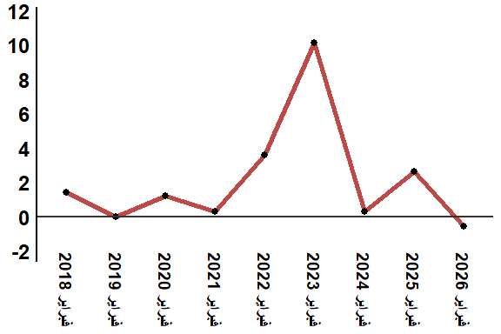
قراءة: في فبراير 2026 انخفض الرقم الاستدلالي للأثمان عند الاستهلاك -0.6 % مقارنة بشهر فبراير 2025
تطور معدل التغير السنوي (%) للرقم الاستدلالي للأثمان عند الاستهلاك لشهر فبراير
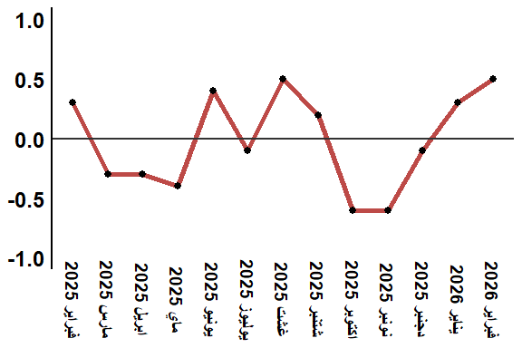
قراءة: في فبراير 2026 ارتفع الرقم الاستدلالي للأثمان عند الاستهلاك ب 0.5 % مقارنة بشهر يناير 2026
الرقم الاستدلالي للأثمان عند الاستهلاك لمدينة فبراير :2026 (أساس 2017:100)
التغير (%) منذ |  |  | الرقم الاستدلالي لشهر |  |  |  |  | الترجيحات | أقسام المواد
12 شهرا | 3أشهر | شهر واحد | فبراير 2026 | يناير 2026 | دجنبر 2025 | نونبر 2025 | فبراير 2025
-1,9 | 1,3 | 0,9 | 130,3 | 129,2 | 128,2 | 128,6 | 132,8 | 39,009 | المواد الغذائية
-2,2 | 1,3 | 0,9 | 129,5 | 128,4 | 127,5 | 127,9 | 132,4 | 37,502 | 01- المواد الغذائية والمشروبات غير الكحولية
3,7 | 3,0 | 0,0 | 149,3 | 149,3 | 145,0 | 145,0 | 144,0 | 1,507 | 02- المشروبات الكحولية والتبغ
0,4 | 0,2 | 0,3 | 112,7 | 112,4 | 112,6 | 112,5 | 112,2 | 60,991 | المواد غير الغذائية
0,9 | 0,1 | 0,0 | 117,5 | 117,5 | 117,5 | 117,4 | 116,5 | 4,323 | 03 - الملابس والأحذية
0,6 | 0,1 | 0,0 | 109,6 | 109,6 | 109,6 | 109,5 | 108,9 | 14,575 | 04 - السكن والماء والكهرباء والغاز ومحروقات أخرى
0,6 | 0,1 | 0,0 | 113,2 | 113,2 | 113,2 | 113,1 | 112,5 | 4,407 | 05 - الأثاث والأدوات المنزلية والصيانة العادية للمنزل
0,1 | 0,0 | 0,0 | 101,5 | 101,5 | 101,5 | 101,5 | 101,4 | 7,741 | 06 - الصحة
-2,7 | -0,7 | 1,0 | 115,0 | 113,9 | 115,7 | 115,8 | 118,2 | 10,040 | 07 - النقل
-0,4 | -0,1 | 0,0 | 103,7 | 103,7 | 103,8 | 103,8 | 104,1 | 2,958 | 08 - المواصلات
-0,2 | 0,1 | 0,1 | 105,0 | 104,9 | 104,9 | 104,9 | 105,2 | 2,735 | 09 - الترفيه والثقافة
2,1 | 0,0 | 0,0 | 124,4 | 124,4 | 124,4 | 124,4 | 121,8 | 5,636 | 10 - التعليم
2,1 | 0,2 | 0,0 | 122,5 | 122,5 | 122,8 | 122,2 | 120,0 | 1,461 | 11 - مطاعم وفنادق
3,8 | 2,2 | 1,1 | 120,4 | 119,1 | 117,9 | 117,8 | 116,0 | 7,115 | 12 - مواد وخدمات أخرى
-0,6 | 0,7 | 0,5 | 119,6 | 119,0 | 118,7 | 118,8 | 120,3 | 100,000 | الرقم الاستدلالي العام
المصدر: المندوبية السامية للتخطيط، مديرية الإحصاء -البحث الوطني حول الأثمان عند الاستهلاك

